Федеральное государственное образовательное бюджетное   
учреждение высшего образования

**«Финансовый университет при Правительстве Российской Федерации»**

**(Финансовый университет)**

Колледж информатики и программирования

**ОТЧЕТ   
по лабораторной работе №10**

**Тема:** Преобразование форматов IP-адресов. Расчет IP-адреса и маски подсети

**Студента:** Мороз Екатерины

**Дисциплина /Профессиональный модуль:** Компьютерные сети

|  |  |  |
| --- | --- | --- |
| **Группа:** 2ИСИП-121 |  | **Преподаватель:** |
|  |  | ______________/ И.В.Сибирев / |
|  |  | **Дата выполнения:** |
|  |  | 17. 05. 2023г. |
|  |  | **Оценка за работу: ____________** |

Москва   
2023

**Цель работы:** Определение класса и расчет IP-адреса и маски подсети

Теоретическая часть

IP-адрес представляет собой 32-разрядное двоичное число, разделенное на группы по 8 бит, называемых октетами. Наиболее распространенной формой представления IP-адреса является запись в виде четырех чисел, представляющих значения каждого байта в десятичной форме и разделенных точками, например: 128.10.2.30 Этот же адрес может быть представлен в двоичном формате: 10000000 00001010 00000010 00011110.

А также в шестнадцатеричном формате: 80.0A.02.1D Следует заметить, что максимальное значение октета равно 11111111 (двоичная система счисления), что соответствует в десятичной системе 255. Поэтому IP-адреса, в которых хотя бы один октет превышает это число, являются недействительными. Пример: 172.16.123.1 – действительный адрес, 172.16.123.256 – несуществующий адрес, поскольку 256 выходит за пределы допустимого диапазона. IP-адрес состоит из двух логических частей – номера подсети (ID подсети) и номера узла (ID хоста) в этой подсети. При передаче пакета из одной подсети в другую используется ID подсети.

Когда пакет попал в подсеть назначения, ID хоста указывает на конкретный узел в рамках этой подсети. Чтобы записать ID подсети, в поле номера узла в IP-адресе ставят нули. Чтобы записать ID хоста, в поле номера подсети ставят нули. Например, если в IP-адресе 172.16.123.1 первые два байта отводятся под номер подсети, остальные два байта – под номер узла, то номера записываются следующим образом: ID подсети: 172.16.0.0. ID хоста: 0.0.123.1. По числу разрядов, отводимых для представления номера узла (или номера подсети), можно определить общее количество узлов (или подсетей) по простому правилу: если число разрядов для представления номера узла равно N, то общее количество узлов равно 2N – 2.

Два узла вычитаются вследствие того, что адреса со всеми разрядами, равными нулям или единицам, являются особыми и используются в специальных целях. Например, если под номер узла в некоторой подсети отводится два байта (16 бит), то общее количество узлов в такой подсети равно 216 – 2 = 65534 узла. Для определения того, какая часть IP-адреса отвечает за ID подсети, а какая за ID хоста, применяются два способа: − с помощью классов − с помощью масок. Общее правило: под ID подсети отводятся первые несколько бит IP-адреса, оставшиеся биты обозначают ID хоста. Признаком, на основании которого IP-адрес относят к тому или иному классу, являются значения нескольких первых битов адреса.

Практическая часть

**Задание №1**

Изучить теоретические основы IP-адресации

* Сколько октетов в IP - адресе?

В IP – адресе 4 октета.

* Сколько битов в октете?

В одном октете 8 бит.

* Сколько бит в маске подсети?

В маске подсети 32 бита

**Задание №2**

Определить IP адрес вашего ПК

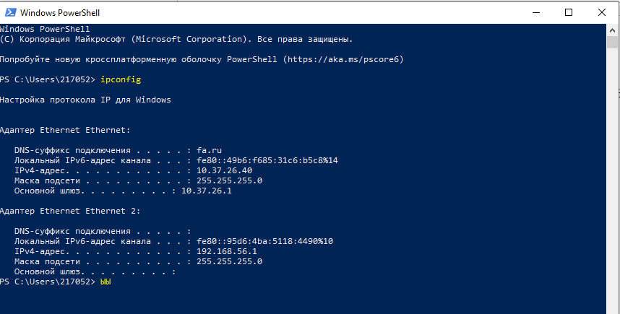

**Задание №3**

Переведите следующие двоичные числа в десятичные, а десятичные в двоичные.

|  |  |
| --- | --- |
| Двоичное значение | Десятичное значение |
| 10101100.00101000.00000000.00000000 | 172.40.0.0 |
| 01011110.01110111.10011111.00000000 | 94.119.159.0 |
| 0010001.0110000.10000000.00011001 | 17.48.128.25 |
| 01111111.00000000.00000000.00000001 | 127.0.0.1 |

|  |  |
| --- | --- |
| Десятичное значение | Двоичное значение |
| 127.1.1.1 | 01111111.00000001.00000001.00000001 |
| 109.128.255.254 | 01101101.10000000.11111111.11111110 |
| 131.107.2.89 | 10000011.01101011.00000010.01011001 |
| 129.46.78.0 | 10000001.00101110.01001110.00000000 |

**Задание №4**

|  |  |  |  |  |  |
| --- | --- | --- | --- | --- | --- |
| IP- адреса хостов | Класс адреса | Адрес сети | Адреса хостов | Широковещательный (broadcast) адрес | Маска подсети по умолчанию |
| 216.14.55.137 | C | 216.14.55.0 | 216.14.55.1- 216.14.55.254 | 216.14.55.255 | 255.255.255.0 |
| 123.1.1.15 | A | 123.0.0.0 | 123.0.0.1 - 123.255.255.254 | 123.255.255.255 | 255.0.0.0 |
| 150.127.221.244 | B | 150.127.0.0 | 150.127.0.1 - 150.127.255.254 | 150.127.255.255 | 255.255.0.0 |
| 194.125.35.199 | C | 194.125.35.0 | 194.125.35.1 - 194.125.35.254 | 194.125.35.255 | 255.255.255.0 |
| 175.12.239.244 | B | 194.125.35.0 | 175.12.0.1- 175.12.255.254 | 175.12.255.255 | 255.255.0.0 |

**Задание №5**

Дан IP- адрес 142.226.0.15

− Чему равен двоичный эквивалент второго октета?

11100000

− Какому классу принадлежит этот адрес?

B

− Чему равен адрес сети, в которой находится хост с этим адресом?

142.226.0.0

− Является ли этот адрес хоста допустимым в классической схеме адресации?

Нет, не является, так как адрес хоста не может быть только 0 или только 1.

**Задание №6**

Найти адрес сети, минимальный IP, максимальный IP и число хостов по IP-адресу и маске сети:

IP-адрес: 192.168.215.89

Маска: 255.255.255.0 /24

192.168.215.0 – зарезервирован, минимальный IP 192.168.215.255 – широковещательный, максимальный IP

Диапазон: 192.168.215.1 - 192.168.215.254, 254 адреса.

**Задание №7**

Найти маску сети, минимальный IP, максимальный IP по IP-адресу и адресу сети:

IP-адрес: 124.165.101.45

Сеть: 124.128.0.0

Маска: 225.255.255.0/24

Минимальный: 124.128.0.1

Максимальный: 124.128.0.254

**Задание №8**

Найти минимальный IP, максимальный IP по адресу сети и маске:

Маска: 255.255.192.0

Сеть: 92.151.0.0

Мин.: 92.151.0.1

Макс.: 92.151.63.254

**Задание №9**

Определите, какие IP-адреса не могут быть назначены узлам. Объясните, почему такие IP-адреса не являются корректными:

* 131.107.256.80 – максимальное значение адреса может быть 255, 256 не является корректным.
* 222.222.255.222 – может быть назначен IP-адрес.
* 231.200.1.1 – нет, не может быть назначен узлам, этот IP-адрес относится к классу D (используется для многоадресной рассылки).
* 126.1.0.0 – может быть назначен IP-адрес. 126-указывает идентификатор сети, 1.0.0- указывает идентификатор узла.
* 0.127.4.100 - нет, не может быть назначен узлам, этот IP-адрес относится к классу А, в котором минимальное значение первого октета 1.
* 190.7.2.0 - может быть назначен IP-адрес. 190.7 - указывает идентификатор сети, 2.0 - указывает идентификатор узла. (Класс В).
* 127.1.1.1 - нет, не может быть назначен узлам. Вся сеть 127.0.0.0 зарезервирована под «адрес заглушки», используемой в IP для обращения компьютера к самому себе.
* 198.121.254.255 – нет, не может быть назначен узлам. Этот IP-адрес относится к классу С, и последний октет не может иметь значение 255 (используется как широковещательный адрес.
* 255.255.255.255 – нет, так как идентификатор сети не может содержать только двоичные нули или единицы.